UNIVERSITÄT
BAYREUTH
Seminar „Übungen im Vortragen –PC“

Ideales Gas, reales Gas
und kritischer Punkt
Manuel Schmucker, SS 06; Oliver Reinlein, WS 08/09; Christin Hensel, SS 13
Gliederung
1 Ideales Gas 1
1.1 Kinetische Gas-Theorie 1
1.2 Empirische Gas-Gesetze für ideale Gase 2
1.3 Herleitung des idealen Gas-Gesetzes mit der kinetischen Gas-Theorie 2
1.3.1 Druck eines Gases 2
1.3.2 Geschwindigkeit von Gas-Molekülen 4
2 Reales Gas 4
2.1 Intermolekulare Wechselwirkungen 5
2.2 Van-der-Waals-Gleichung 5
3 Anschauliche Interpretation der van-der-Waals-Gleichung 7
4 Kritischer Punkt 7

Einstieg: Vergleich idealer und realer Fußball-Spieler
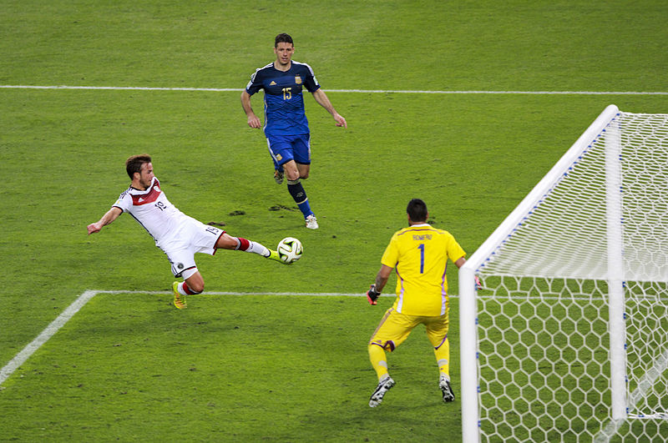
Abb. 1: Beispiel idealer Fußball-Spieler: jeder Schuss ein Tor. [9]

Ideales Gas

Kinetische Gas-Theorie
Um die Berechnung zu vereinfachen wurden zunächst drei Annahmen gemacht:
  - Gas besteht aus Molekülen mit der Masse „m“ und dem Durchmesser „d“ in dauernder, chaotischer Bewegung
  - die Teilchen üben keine Wechselwirkungen aufeinander aus
  - Größe der Moleküle ist vernachlässigbar, da die Durchmesser „d“ wesentlich kleiner sind, als die zwischen Stößen zurückgelegte Weg-Strecke
Bei dieser Theorie wird angenommen, dass sich die Gesamt-Energie des Gases nur aus den kinetischen Energien der Teilchen zusammensetzt.
$${\text{E}}_{\text{ges}}\text{=Summe aller} {\text{E}}_{\text{kin}}$$

Empirische Gas-Gesetze für ideale Gase
Durch Experimente konnten im Laufe der Jahre folgende Eigenschaften von Gasen nachgewiesen werden:
- Boyle-Mariotte: Isotherme Zustandsänderung
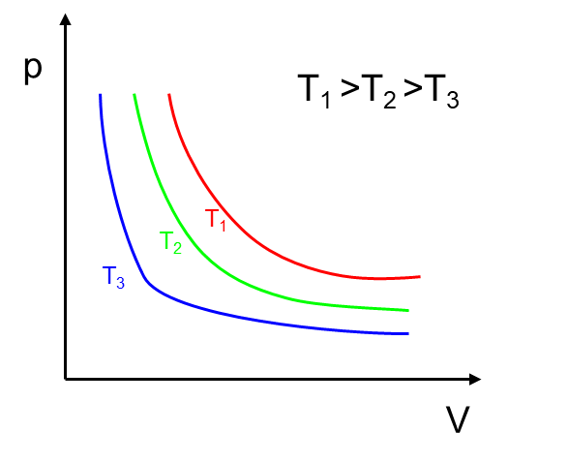
Abb. 2: Verschiedene Isotherme nach dem Boyle-Mariottschen Gesetz.
- Charles & Gay Lussac: Isobare Zustandsänderung: V ~ T
- Amontons: Isochore Zustandsänderung (V = const.): p ~ T
- Avogadro (V = const. und T = const.): p ~ n
Diese Erkenntnisse führten zur idealen Gas-Gleichung:
$$P*V=N*R*T$$
Durch die kinetische Gas-Gleichung war es möglich, eine Zustandsgleichung zu formulieren. Das heißt, dass sich eine Größe automatisch einstellt, wenn die anderen vorgegeben sind. Diese Gleichung gilt jedoch nur näherungsweise für Gase bei sehr geringem Druck bzw. sehr großem Volumen.

Herleitung des idealen Gas-Gesetzes mit der kinetischen Gas-Theorie

Druck eines Gases
Im Rahmen der kinetischen Gas-Theorie kann der konstante Druck eines Gases auf die ständigen Zusammenstöße der Gas-Teilchen mit der Gefäß-Wand zurückgeführt werden.
$$p= \frac{F}{A} \left(1\right)$$
Um den Druck „p“ ausrechnen zu können, muss man die Kraft „F“ bestimmen, die auf eine Fläche „A“ wirkt:
$$F= \frac{d_{Impuls}}{dt} (2)$$
Stößt ein Gas-Teilchen der Masse „m“ und der Geschwindigkeit „v_{x}“ auf die Wand, ändert sich die Richtung des Teilchens von „+“ Richtung in „-“ Richtung. Dabei ergibt sich pro Teilchen und Stoß folgende Impuls-Änderung:
$$d_{Impuls}=2m* v_{x} \left(3\right)$$
Vergleichbar ist dies mit einem Fußball der Masse „m“, der mit einer Geschwindigkeit „v_{x}“ auf eine Wand geworfen wird („+“ Richtung), von dieser abprallt und zurückfliegt („-“ Richtung).
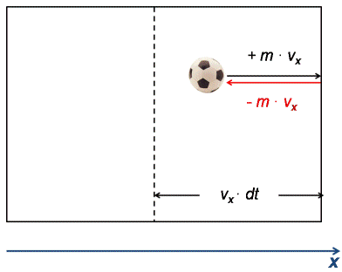
Abb. 3: Impuls-Änderung.
Um die Gesamt-Impulsänderung zu berechnen, benötigt man die Anzahl aller Gas-Teilchen, die in einem bestimmten Zeit-Intervall „dt“ auf die Wand treffen.
Im Mittel treffen alle Gas-Teilchen mit Geschwindigkeit „v_{x}“, die höchstens den Abstand „s“ zur Wand haben, im Zeit-Intervall „dt“ auf.
$$\text{<N}\left(\text{dt}\right)\text{> =} \frac{\text{1}}{\text{2}}\text{*} \frac{{\text{N}}_{\text{ges}}}{\text{V}}\text{*A*} {\text{v}}_{\text{x}}\text{*dt} \left(\text{4}\right)$$
N_{ges}/V = Teilchenzahl-Dichte (Anzahl der Teilchen in einer Volumen-Einheit)
A = Wand-Fläche
v_{x}dt = Weg-Strecke, die ein Teilchen mit der Geschwindigkeit „v_{x“}, in der Zeit-Spanne „dt“ zurücklegt
Multipliziert man die Gleichungen (3) und (4) miteinander, so erhält man die gesamte Impuls-Änderung im Zeit-Intervall „dt“:
$${\text{d}}_{\text{Impuls} \left(\text{ges}\right)}\text{=2m*} {\text{v}}_{\text{x}}\text{* <N}\left(\text{dt}\right)\text{> =m*} \frac{{\text{N}}_{\text{ges}}}{\text{V}}\text{*A*} {\text{v}}_{\text{x}}^{\text{2}}\text{*dt} \left(\text{5}\right)$$
Daher ist die vom Gas auf die Wand ausgeübte Kraft:
$$\text{F=m*} \frac{{\text{N}}_{\text{ges}}}{\text{V}}\text{ *A*} {\text{v}}_{\text{x}}^{\text{2}}\text{ (6)}$$
Darauf folgt der Druck:
$${\text{Pv}}_{\text{x}}\text{=} \frac{\text{F}}{\text{A}}\text{=m*} \frac{{\text{N}}_{\text{ges}}}{\text{V}}\text{*} {\text{v}}_{\text{x}}^{\text{2}}\text{ (7)}$$
Der messbare Druck „p“ ist der Mittelwert der hergeleiteten Größe über alle Geschwindigkeiten „v_{x}“:
$$\text{p=m*} \frac{{\text{N}}_{\text{ges}}}{\text{V}}\text{* <}{\text{v}}_{\text{x}}^{\text{2}}\text{>}\left(\text{8}\right)$$

Geschwindigkeit von Gas-Molekülen
Für die quadratisch gemittelte Geschwindigkeit „v_{rms}“ (root mean square) der Teilchen gilt:
$${\text{v}}_{\text{rms}}^{\text{2}}\text{= <} {\text{v}}_{\text{x}}^{\text{2}}\text{> + <}{\text{v}}_{\text{y}}^{\text{2}}\text{> + <}{\text{v}}_{\text{z}}^{\text{2}}\text{>}\left(\text{9}\right)$$
Dies führt schließlich zu:
$$\text{<}{\text{v}}_{\text{x}}^{\text{2}}\text{> =} \frac{\text{1}}{\text{3}}\text{*} {\text{v}}_{\text{rms}}^{\text{2}} \left(\text{10}\right)$$
Damit gilt für den gemessenen Druck „p“:
$$\text{p=} \frac{\text{1}}{\text{3}}\text{*} \frac{{\text{N}}_{\text{ges}}}{\text{V}}\text{*m* <}{\text{v}}_{\text{rms}}^{\text{2}}\text{>}\left(\text{11}\right)$$
Bisher wurde nur die mittlere Geschwindigkeit der Moleküle betrachtet. Es bewegen sich jedoch nicht alle Moleküle mit der gleichen Geschwindigkeit, sondern manche schneller und manche langsamer. Die Maxwell´sche Geschwindigkeitsverteilung ist ein mathematischer Ausdruck, der die Anzahl „dN“ der Moleküle in einem bestimmten Geschwindigkeitsbereich „v+dv“ angibt.
Mit Hilfe der Maxwellschen Geschwindigkeitsverteilung lässt sich nun die rms-Geschwindigkeit eines Gases bestimmen:
$$\text{<}{\text{v}}_{\text{rms}}^{\text{2}}\text{> =} \frac{\text{3}{\text{k}}_{\text{B}}\text{*T}}{\text{m}}\text{ mit} {\text{k}}_{\text{B}}\text{=} \frac{\text{n*R}}{{\text{N}}_{\text{ges}}} \left(\text{12}\right)$$
Die Boltzmann-Konstante (k_{B}) ist eine Natur-Konstante, die in den Grund-Gleichungen der statistischen Mechanik eine zentrale Rolle spielt.
Setzt man nun v_{rms}² (12) in den für den Druck eines Gases gewonnenen Ausdruck (11) ein, so erhält man:
$$p*V=n*R*T$$
(Zustandsgleichung eines idealen Gases)

Reales Gas
Da in der Realität aber die Moleküle nahe beieinander liegen kommt es zu intermolekularen Wechselwirkungen.

Intermolekulare Wechselwirkungen
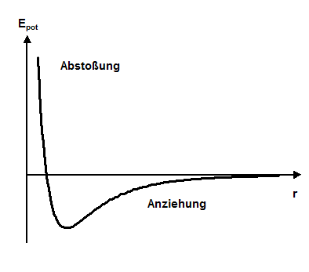
Abb. 4: Intermolekulare Wechselwirkung bei Annäherung zweier Moleküle (Lennard-Jones Potential).
Anziehung: Bereits bei einem Abstand von einigen Molekül-Durchmessern ziehen sich zwei Moleküle gegenseitig an und ihre potentielle Energie nimmt ab. Diese intermolekulare Wechselwirkung ist für die Kohäsion der Moleküle in Flüssigkeiten verantwortlich. Eine Flüssigkeit ist also eigentlich ein Gas, dessen Temperatur soweit erniedrigt wurde, dass die kinetische Energie der Moleküle nicht mehr ausreicht, ihre gegenseitige Anziehung zu überwinden. Dann ist:
$$E_{kin}< E_{Kohäsion}$$
Ursache der attraktiven Wechselwirkungen: van-der-Waals-Kräfte (London-Kräfte), Dipol-Dipol-Anziehung oder Wasserstoffbrücken-Bindungen
Abstoßung: Haben die Moleküle eine sehr engen Kontakt kommt es hingegen zu einer Abstoßung. Dies ist der Grund, warum Flüssigkeiten und Feststoffe eine endliche Ausdehnung haben und nicht auf einen Punkt zusammenfallen.
Ursache der repulsiven Wechselwirkungen ist das Pauli-Verbot. Es besagt konkret, dass sich die Elektronen eines Atoms in mindestens einer der vier Quanten-Zahlen unterscheiden müssen. Im Falle einer sehr starken Annäherung zweier Atome oder Moleküle würden es zu Orbital-Überlappungen kommen. Da in diesem Fall der Überlappung aber das Pauli-Prinzip verletzt würde (Elektronen mit vier übereinstimmenden Quanten-Zahlen im selben Aufenthaltsraum), stoßen sich die Teilchen ab.

Van-der-Waals-Gleichung
Man kann sich vorstellen, dass es sehr schwierig ist eine Zustandsgleichung zu erstellen, wenn ein Gas dauernd abstoßenden und anziehenden Kräften ausgesetzt ist.
Um sich den Unterschied zwischen einem theoretisch idealen Gas und einem realen Gas vor Augen zu halten, muss man folgende Annahmen machen. Diese Annahmen stellen Modifikationen der sehr stark vereinfachten kinetischen Gastheorie dar.
  - Es existieren vornehmlich attraktive Wechselwirkungen zwischen den Gasteilchen. Diese verringern den tatsächliche Druck, der gemessen wird. Das bedeutet:
$$p_{real}< p_{ideal}$$
Der Differenz-Druck muss deshalb addiert werden.
  - Die Gas-Teilchen besitzen ein Eigen-Volumen. Das reale Volumen ist so um den Betrag des Eigen-Volumens größer als das ideale.
$$V_{real}> V_{ideal}$$
Dieses Eigen-Volumen muss deshalb subtrahiert werden.
Da die van-der-Waals-Gleichung aus dem idealen Gas-Gesetz abgeleitet wird sollte gelten:
$$\left(\text{p+ Δp}\right)\text{*} \left(\text{V- ΔV}\right)\text{=n*R*T}$$
Van-der-Waals hat geeignete Ansätze zur Bestimmung des Differenz-Drucks und des Differenz-Volumens ermittelt.
Differenzdruck:
Durch die attraktiven Wechselwirkungen zwischen den Gasteilchen verringert sich deren Geschwindigkeit v.
Die Stärke der Wechselwirkungen und somit auch die Geschwindigkeit v der Gasteilchen hängt von der Teilchendichte n/V ab.
Die Verringerung der Geschwindigkeit führt dazu, dass die Gasteilchen schwächer und seltener auf die Gefäßwand aufschlagen. Dies hat eine Druckabnahme zur Folge, welche proportional zum Quadrat der Teilchendichte n/V ist.
Es gilt folglich:
$$Δp ∝ {\left(\frac{n}{V}\right)}^{2}$$
$$Δp=a* {\left(\frac{n}{V}\right)}^{2}$$
Die Proportionalitätskonstante „a“ ist hierbei ein stoffspezifischer Parameter welcher empirisch bestimmt wird.
Differenzvolumen (Eigenvolumen):
Es gilt:
$$ΔV ∝n$$
$$ΔV=b*n$$
Die Proportionalitätskonstante „b“ ist hier ebenfalls ein stoffspezifischer, empirischer Parameter. Anschaulich entspricht er dem Eigen-Volumen von 1 mol Gas. Dabei ist „b“ kleiner als die Summe der Einzel-Volumina von NA Gasteilchen, da eine Anordnung von Kugeln ohne Zwischen-Räume nicht möglich ist (siehe dichteste Kugelpackungen).
Setzt man nun den berechneten Differenz-Druck sowie das berechnete Differenz-Volumen oben ein, so ergibt sich
$$\left(\text{p+a*} {\left(\frac{\text{n}}{\text{V}}\right)}^{\text{2}}\right)\text{*} \left(\text{V-b*n}\right)\text{=n*R*T}$$
bzw. umgestellt die gängige Form der van-der-Waals-Gleichung
$$\text{p=} \frac{\text{n*R*T}}{\text{V-n*B}}\text{-a*} {\left(\frac{\text{n}}{\text{V}}\right)}^{\text{2}}$$

Anschauliche Interpretation der van-der-Waals-Gleichung
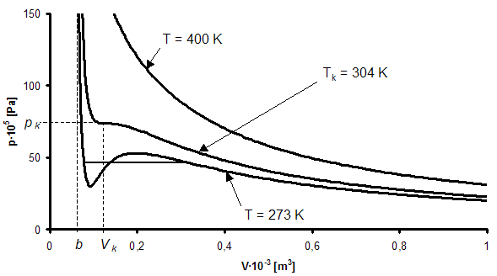
Abb. 5: Van-der-Waals-Isothermen von CO₂ (1 mol) für verschiedene Temperaturen.
Für Temperaturen größer der kritischen Temperatur „T_{k}“ kann man keinen Phasen-Übergang feststellen. Dies kann auch in der Realität beobachtet werden. Oberhalb der kritischen Temperatur gibt es keine Koexistenz der gasförmigen und flüssigen Phase mehr. Eine weitere Kompression liefert ein so genanntes überkritisches Fluid (siehe unten).
Den Grenzfall kann man am Graphen für T = T_{k} = 304 K beobachten. Hier kann man in (V_{k}/p_{k}) einen Terrassenpunkt erkennen.
Bei T < T_{k} dagegen stellt man auf den ersten Blick ein unphysikalisches Verhalten fest. Der Druck verringert sich bei Kompression. Diese Schwachstelle der van-der-Waals-Gleichung korrigiert man durch die so genannte Maxwell-Konstruktion. Dabei wird eine waagrechte Gerade so platziert, dass die von der Gerade und dem Graphen eingeschlossenen Flächen gleich groß sind. Diese Waagrechte beschreibt den Phasen-Übergang. Eine weitere Kompression führt nun zum Übertritt von Gasteilchen in die flüssige Phase. Der Druck bleibt dabei konstant (= Dampfdruck). Ist der Phasen-Übergang abgeschlossen führt weitere Kompression zu extremen Druck-Anstieg, was man bei Kompression von Flüssigkeiten auch erwartet.
Ablesbar ist auch der Wert des Eigenvolumens „b“, der nicht unterschritten werden kann.

Kritischer Punkt
Wie oben bereits erwähnt kann man ab einer gewissen Temperatur keine Phasen-Übergänge mehr feststellen. Diese Temperatur und der korrespondierende Druck sind Kenngrößen des so genannten kritischen Punkts. Im Phasen-Diagramm ist er der Endpunkt der Dampfdruck-Kurve.
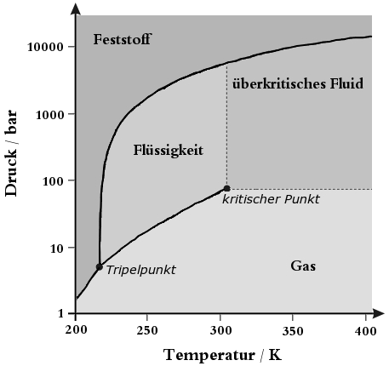
Abb. 6: Phasen-Diagramm von CO₂ [5].
Anschaulich kann man das Phänomen beschreiben, indem man sich in Gedanken auf der Dampfdruck-Kurve in Richtung kritischer Punkt bewegt. Dabei muss man sowohl Temperatur als auch Druck erhöhen, um nicht von der Phasengrenz-Linie abzukommen. Der Anteil der Teilchen in flüssiger und gasförmiger Phase bleibt so konstant.
Durch die Temperatur-Erhöhung nimmt nun die Dichte der flüssigen Phase ab, die Erhöhung des Drucks lässt die Dichte der Gas-Phase ansteigen. Am kritischen Punkt ist schließlich
$$ρ_{flüssig}= ρ_{gasförmig}$$
Bei gleicher Dichte ist eine Unterscheidung zwischen den beiden Phasen nicht mehr sinnvoll. Man spricht daher vom überkritischen Fluid.
Im folgenden Video kann man den Übergang ins überkritische Fluid schön erkennen (falls Video nicht angezeigt wird: oben Klick auf Warnleiste "Geblockte Inhalte zulassen..."). Es wird hier SF₆ (Phasen-Diagramm qualitativ analog zu dem von CO₂) bei p > p_{k} von T < T_{k} auf T > T_{k} erwärmt und anschließend wieder abgekühlt. Wenn man das obige Phasen-Diagramm betrachtet, "fährt" man also von links ins überkritische Fluid und wieder zurück.
https://youtu.be/DjkG7Pt5mgE

Abb. 7: Erzeugung eines überkritischen Fluids [6].
Zusammenfassung: Das ideale Gas ist eine Modell-Vorstellung bei der ein Gas als eine Ansammlung von punktförmigen Teilchen betrachtet wird, die sich chaotisch bewegen und dabei nicht miteinander wechselwirken (nur elastische Stöße). Solch ein ideales Gas folgt stets der allgemeinen Gas-Gleichung (pV = nRT). Manche realen Gase (H₂, He, N₂ und O₂) verhalten sich wie ideale Gase.

Quellen:
- Häfner, W.: Scriptum zum Modul PC II, Physikalische Chemie II. Universität Bayreuth, Bayreuth 2007
- Atkins, P. W., De Paula, J.: Physikalische Chemie. Wiley-VCH, Weinheim 2006
- Barrow, G. M.: Physikalische Chemie, Teil I: Einführung in die Gastheorie, Quantentheorie, Thermodynamik. Bohmann-Verlag, Wien 1978
- Mortimer C. E.: Chemie; 9. Auflage, 2007, Thieme Verlag
- Joob G.: Physikalische Chemie; 1. Auflage, 2011, Vieweg Teubner
- www.chemgapedia.de; (27.03.2007)
- http://de.wikipedia.org/wiki/Kritischer_Punkt_(Thermodynamik); (25.01.2009)
- http://www.youtube.com/watch?v=DjkG7Pt5mgE#; (25.01.2009)
- Fußball-Spieler: https://commons.wikimedia.org/wiki/File:Germany_and_Argentina_face_off_in_the_final_of_the_World_Cup_2014_-2014-07-13_(6).jpg?uselang=de; Urheber: Danilo Borges; Lizenz: „Namensnennung 3.0 Brasilien“; 01.07.2020

